Hintergrundinfos zur Eifel-Region

- Gebietskulisse
NRW: (in Teilen): Städteregion Aachen, Kreis Düren, Kreis Euskirchen
RLP: Eifelkreis Bitburg-Prüm und Landkreis Vulkaneifel komplett sowie in Teilen: Landkreis Bernkastel-Wittlich, Landkreis Cochem-Zell, Landkreis Mayen-Koblenz, Landkreis Trier-Saarburg, Kreis Ahrweiler
Belgien: Deutschsprachige Gemeinschaft Ostbelgiens

Lage:
- zwischen Aachen im Norden (Nordrhein-Westfalen), Trier im Süden und Koblenz im Osten (Rheinland-Pfalz)
Einwohner:
- 947.235 (Stand 2020)
Fläche:
- 7.353 km²

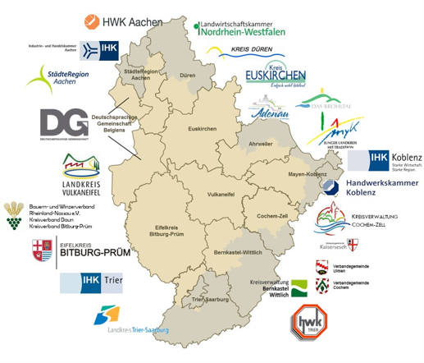
- Die Zukunftsinitiative Eifel
Die Zukunftsinitiative Eifel gibt dem Wirtschaftsraum Eifel-Ardennen wichtige Impulse, organisiert die interne und externe Kommunikation und schafft Verbindungen. Die Zukunftsinitiative ist Träger der Standortkommunikation.

Gesellschafter der Zukunftsinitiative Eifel
Kreis Bernkastel-Wittlich, Eifelkreis Bitburg-Prüm, Kreis Cochem-Zell, Kreis Düren, Kreis Euskirchen, Landkreis Mayen-Koblenz, Landkreis Trier-Saarbug, Landkreis Vulkaneifel, Städtreregion Aachen, Deutschsprachige Gemeinschaft Belgiens, Verbandsgemeinde Adenau, Verbandsgemeinde Brohltal, Verbandsgemeinde Cochem, Verbandsgemeinde Kaisersesch, Verbandsgemeinde Ulmen, die Industrie- und Handelskammern Aachen, Koblenz und Trier, Handwerkskammern Koblenz und Trier, Landwirtschaftskammer Nordrhein-Westfalen sowie die Kreisverbände des Bauern- und Winzerverbandes Rheinland-Nassau: Bitburg-Prüm und Daun.

